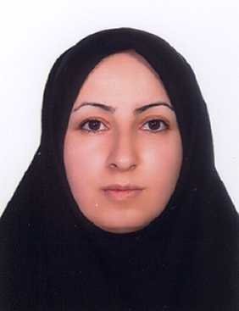


مسئول وب‌سایت کتابخانه‌های مرکزی، دیجیتال
و کتابخانه‌های اقماری

نام و نام خانوادگی: زهرا مهمان‌نواز
کارشناس ارشد کتابداری و اطلاع‌رسانی
تلفن: 33534834 داخلی 2603
پست الکترونیک: z.mehmannvaz@arums.ac.ir
شرح وظایف:
- مسئولیت مدیریت و به‌روزرسانی وب‌سایت کتابخانه‌های مرکزی، دیجیتال، بیمارستانی و دانشکده‌ای؛ شامل درج اخبار، به‌روزرسانی صفحات، اعمال تغییرات مورد نیاز
- اجرای اصلاحات لازم در وب‌سایت بر اساس برنامه‌های عملیاتی ابلاغی وزارت بهداشت.
- تهیه و به‌روزرسانی فهرست کتاب‌های خریداری‌شده در قالب فایل‌های Word و Excel .
- تحویل منابع چاپی جدید به کتابخانه‌ها و مراکز تابعه و بایگانی مستندات و رسیدهای مربوط به دریافت منابع.
- انجام سایر امور و وظایف محوله از سوی مقام مافوق.

